 |  | NOMOR SOP | :KEP / 09 / XI / 2021
 |  | TGL. PEMBUATAN | : | 08 November 2021
 |  | TGL. REVISI | :
 |  | TGL. EFEKTIF | : | 08 November 2021
KEPOLISIAN DAERAH JAWA BARAT |  | DISAHKAN OLEH | : | KAPOLRES CIMAHI
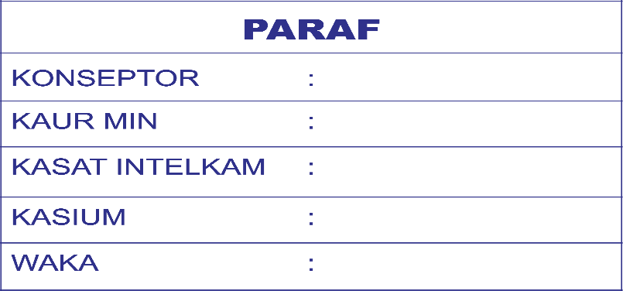  RESOR CIMAHI |  |  | TTD
SATUAN INTELKAM
PELAYANAN SKCK |  |  | ALDI SUBARTONO, S.H.,S.I.K.,M.H. CPHR  AJUN KOMISARIS BESAR POLISI NRP 78091209
 |  | NAMA SOP | : PENERBITAN SKCK BARU DAN
 |  | NAMA SOP | PERPANJANG DI MPP KAB BANDUNG BARAT
DASAR HUKUM: |  | KLASIFIKASI PELAKSANA:
- Undang-Undang Nomor 2 Tahun 2002 tentang Kepolisian Negara RepublikIndonesia.  - Undang-Undang Republik Indonesia Nomor 25 Tahun 2009 tentang Pelayanan Publik (Lembaran Negara RI Tahun 2009 Nomor 112, Tambahan Lembaran Negara RI No.5038);  - Peraturan Pemerintah No. 76 Tahun 2020 tentang Jenis dan Tarif atas jenis Penerimaan Negara Bukan Pajak (PNBP) yang berlaku padaPOLRI;  - PeraturanKementrian PAN-RB Nomor 36 Tahun 2012 tentangJuknisPenetapandanPenerapan SP;  - PeraturanKementrian PAN-RB Nomor35Tahun2012tentangPedomanPenyusunanStandarOperasionalProsedur AdministrasiPemerintahan.;  - PeraturanKementrian PAN-RB Nomor 15 Tahun 2014 tentangPedomanStandarPelayanan;  - PeraturanKementrian PAN-RB Nomor 16 Tahun 2014 tentangPedoman Survei Kepuasan Masyarakat Terhadap Penyelenggraan Pelayanan Publik;  - PeraturanKementrian PAN-RB Nomor 24 Tahun 2014 tentangPedomanPenyelenggaraanPengelolaanPengaduanPelayananPubliksecaraNasional;  - Peraturan Kementrian PAN-RB Nomor 14 Tahun 2017 tentang Pedoman Penyusunan Survei Kepuasan Masyarakat Unit Penyelenggara Pelayanan Publik;  - Peraturan Kapolri Nomor 18 Tahun 2014 tentang Tata Cara Penerbitan Surat KeteranganCatatan Kepolisian  - Surat Telegram Kapolri No : STR/138/III/YAN.2.1/2020 Tanggal 26 Maret 2020 Tentang Kebijakan Pemerintah dalam penanganan Penyebaran Virus Corona (Covid-19). |  | - Memiliki kemampuan pengolahan datasederhana  - Mengetahui tugas dan fungsi Sistem dan Prosedur Bidang PelayananSKCK  - Mengetahui tugas dan fungsi Mekanisme PembuatanLaporan
KETERKAITAN: |  | PERALATAN/PERLENGKAPAN:
- SOP Surat Keterangan CatatanKepolisian  - SOP Penerbitan SKCKPerpanjang  - SOP Penerbitan SKCKDelivery dan Take Away | 4. SOP Penyetoran UangSKCK | - Pilun tentangSKCK  - Komputer/Printer  - Jaringaninternet
PERINGATAN: |  | PENCATATAN DAN PENDATAAN:
Apabila terdapat keterlambatan dalam pelaksanaan SOP ini maka akan menghambat proses berikutnya |  | Disimpan sebagai data elektronik dan manual

MEKANISME PENDAFTARAN SKCK BARU DAN PERPANJANG DI MPP KAB BANDUNG BARAT

No | Kegiatan | Pelaksana |  |  | Mutu Baku |  |  | Keterangan
No | Kegiatan | Pemohon | Petugas SKCK | Identifikasi Reskrim | Kelengkapan | Waktu | Output
1. | - Mengisi formulir Pendaftaran SKCK menggunakan link skck.polri.go.id. (akses tersebut menggunakan internet)  - MelakukanpembayaranlewattransferdiATM/M-Banking/BRI Virtual Account / Tunai di Loket Antisipasi Server Aplikasi terjadi Kendala ( Down Server )  - Membawa Rumus sidik jari apabila Pemohon sudah mempunyai Kartu sidik jari dan atau pernah melakukan pembuatan SKCK (Lampiran SKCK yang terdapat Rumus Sidik) |  |  |  | - HP/Tablet/PC  - ScanKTP  - ScanKK  - Scan Akte Kelahiran  - Barcode SKCK  - Scan pas fotolatar merah 4x6 | 5 Menit | - BARCODE  SKCK ONLINE  - KARTU SIDIK JARI  - Lampiran SKCK yang pernah dibuat | - Semua persyaratan harus di Upload oleh Pemohon menggunakan link skck.polri.go.id  - Selamapandemi covid-19 tidakdilakukansidikjari, hanyamelampirkan yang sudahmempunyairumussebelumnya.
2. | Menuju MPP Kab Bandung Barat untuk melakukan pengambilan antrian secara offline atau akses antrian bisa dilakukan secara online. |  |  |  | - HP  - Internet | 2 Menit |  | - Aplikasi yang diperlukan MPPBANDUNGBARAT tersedia di Website /Playstore/Appstore
3. | Melakukan penelitian kesesuaian/kecocokan dokumen persyaratan yang diupload pemohon SKCK, apabila dokumen dinyatakan lengkap dan sesuai, maka pemohon SKCK akan mendapatkan Nomor Antrian yang diberikan petugas MPP Kab Bandung Barat dan mengarahkan pemohon tersebut untuk  Mengkonfirmasi Pendaftaran SKCK melalui Tenant yang tersedia, apabila tidak lengkap maka pemohon SKCK agar melengkapi data yang tidak lengkap. | Tidak | Ya |  | - Komputer  - HP  - Internet | 2 Menit
4. | Penyerahan Barcode SKCK yang sudah melakukan pembayaran PNPB kepada petugas SKCK |  |  |  | Print Barcode SKCK | 3 Menit
5. | Menerima bukti transfer pembayaran PNBP SKCK. |  |  |  | bukti transfer berupa barcode menggunakan Briva | 2 Menit
6. | Melakukan pencatatan/entry data identitas pemohon dan mengecek ada tidaknya Catatan Kriminal apabila ada hal-hal  yang meragukan dalam hasil penelitian maka akan dilakukan koordinasi dengan pihak internal dan eksternal. |  |  |  | - Komputer  - Internet | 3 Menit
7. | Mencetak SKCK dan mencap dengan stempel di lembaran SKCK. |  |  |  | - Komputer  - Printer  - CapPolres | 1 Menit | Lembar SKCK
8. | Menyerahkan lembar SKCK kepemohon SKCK. |  |  |  | Lembar SKCK | 3 Menit | Lembar SKCK
9. | Menerima berkas SKCK.

TAHAPAN AKSES CARA MENDAPATKAN BUKTI BARCODE PEMBAYARAN SKCK POLRI

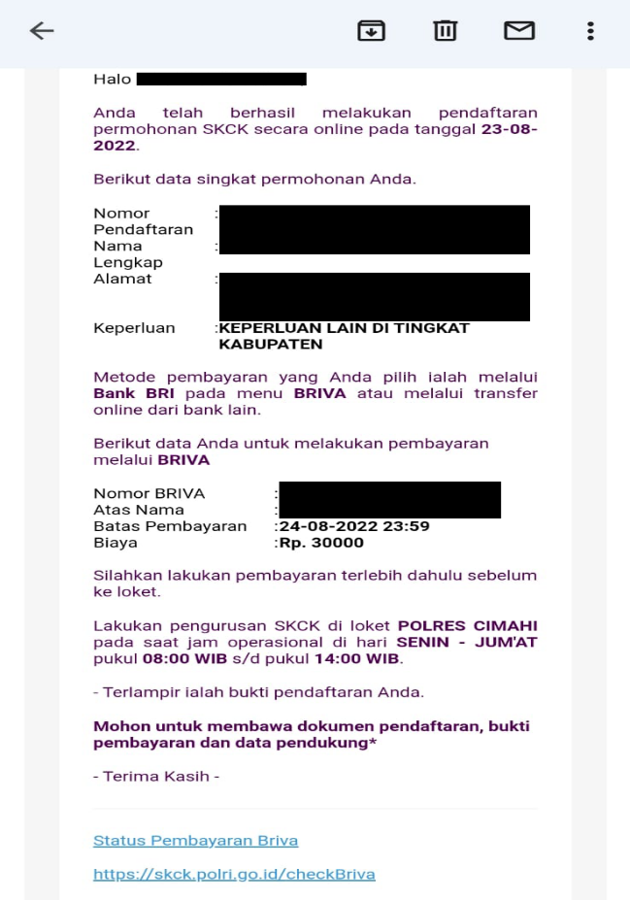 | - Setelah berhasil melakukan Pendaftaran melalui link skck.polri.go.id  - Selanjutnya pemohon SKCK melakukan pengecekan terhadap akun Gmail yang didaftarkan pada Form Pengisian  - Kemudian Pemohon akan mendapatkan Pesan dari SKCK POLRI berupa tampilan seperti pada gambar disamping  - Langkah selanjutnya klik status pembayaran Briva.
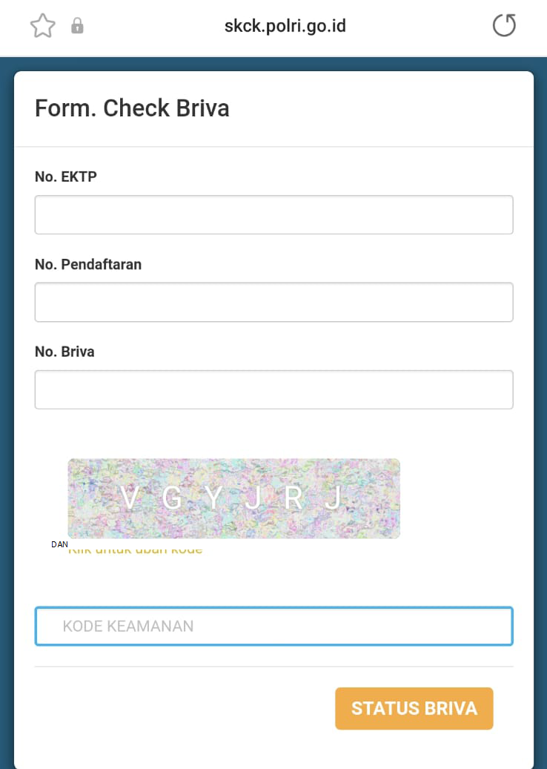 | - Setelah berhasil meng-klik status pembayaran Briva, tampilan selanjutnya akan muncul akses form check briva seperti gambar disamping  - Kemudian isi data meliputi Nomor E KTP, No Pendaftaran dan Nomor Briva yang tertera pada Pesan SKCK Polri di Gmail  - Selanjutnya Klik Status Briva untuk memunculkan Bukti Bayar Berupa Barcode  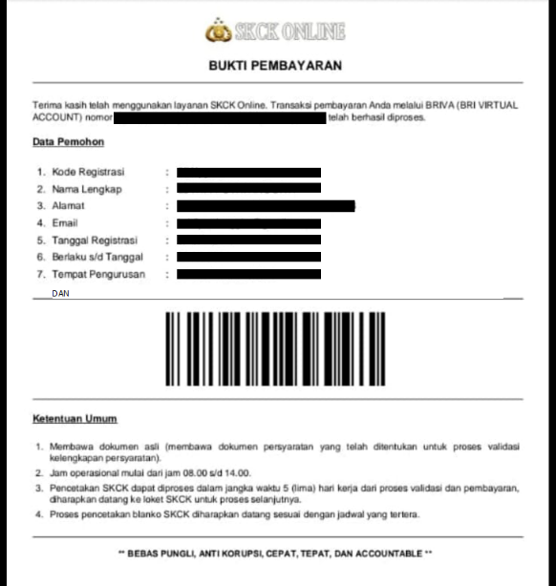  BIAYA PENDAFTARAN SKCK PNBP SESUAI PP NO 76 TAHUN 2020  RP. 30.000,-

